基隆市114年度大型車內輪差與視野死角體驗活動
附件1
附件2
成果報告表
一、基本資料與量化評估
活動名稱 | 基隆市信義國民中學大型車內輪差與視野死角體驗活動
辦理單位 | 基隆市信義國民中學
活動時間 | 114.09.18 | 參加人數 | 男 | 18 | 女 | 22
活動地點 | 基隆監理站 |  | 合計 |  | 40人次
參加對象 | 九年級 | 補助經費 | 10,000元
執行成果概述 | 1. 透過宣導，學生能瞭解過馬路應該注意的事項，並知道該如何安全的過馬路。  2. 觀看車禍事故相關影片，能體認到車禍的嚴重性，以及可以如何預防事故的發生瞭解大型車在行駛時會有視野死角。
辦理  效益 | 1. 透過交通安全教育講習，培養學童防禦駕駛意識，充分認識大型車視野死角位置，遵守道路交通標誌標線號誌。  2. 加強提升學童交通安全及路權觀念，預防交通事故之發生。
改進與建議事項 | - 讓學生可以實際體驗大行車的視野死角，及何謂內輪差，是很有意義的教學活動。

二、成果相片:
照片一說明：以色塊進行輔助，讓學生有更清楚的體驗。
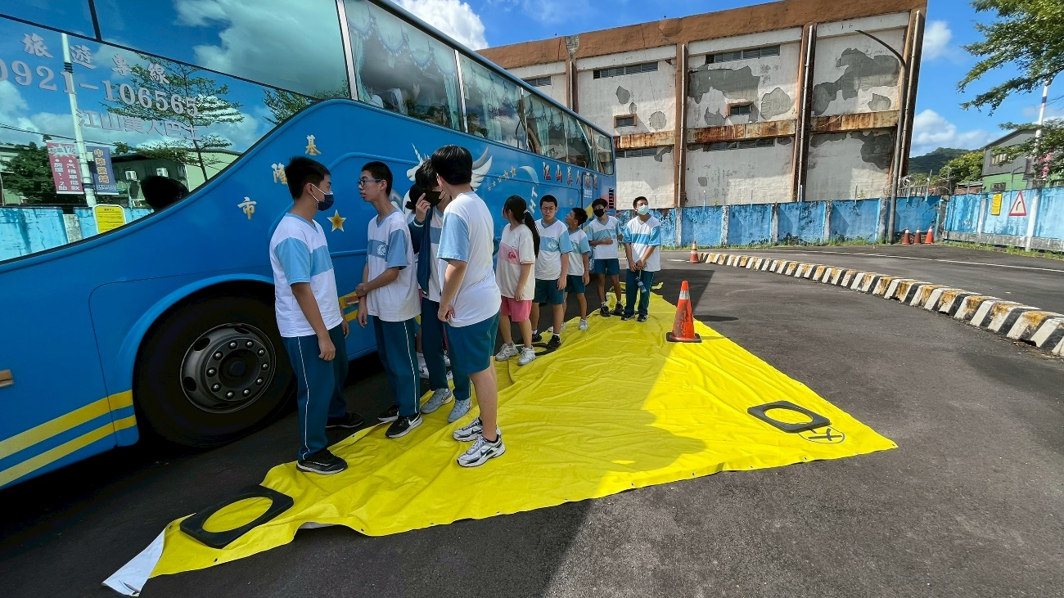
照片二說明：直接以大型車輛進行內輪車及視野死角教學。
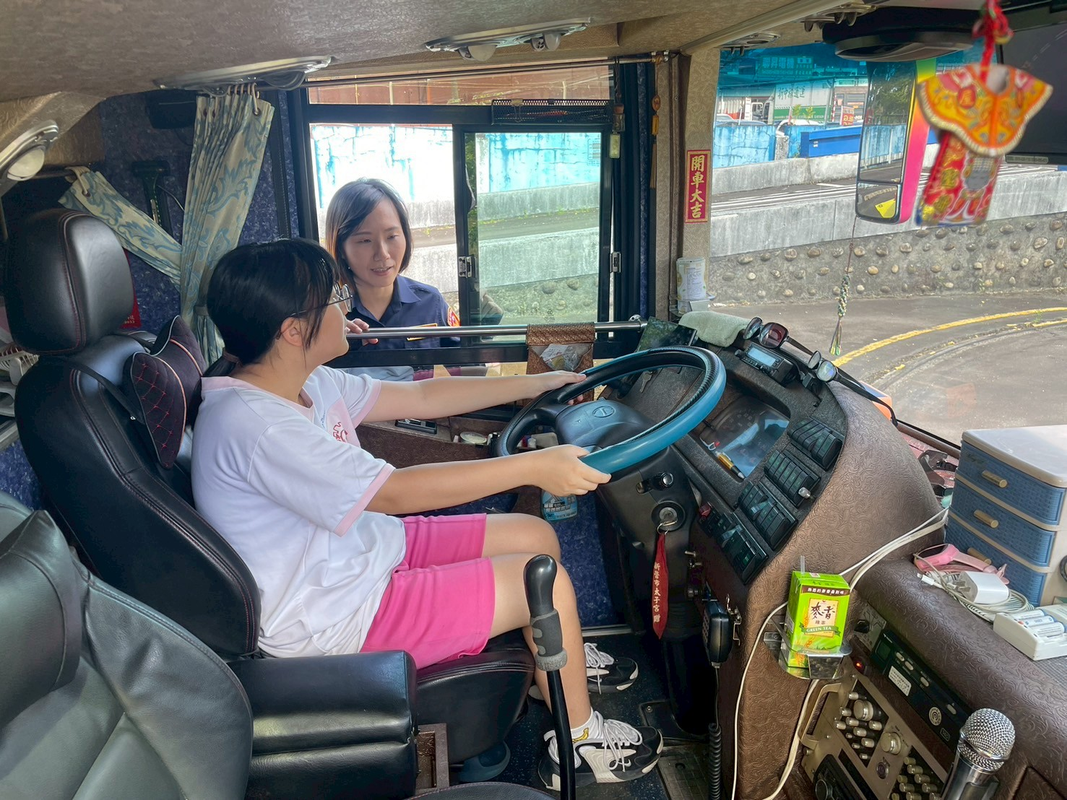
照片三說明：讓學生認識交通號誌，在馬路知道如何應對。
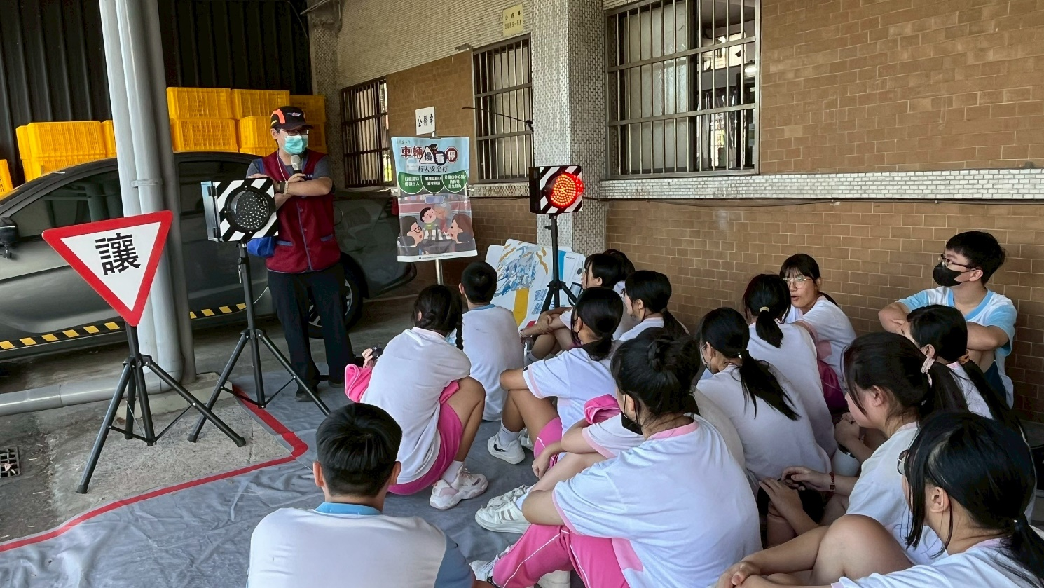
照片四說明：透過VR的體驗，能體認到車禍的嚴重性，以及如何預防事故。
